章丘枣园济南海佑新能源科技有限公司“2·27”一般机械伤害事故调查报告

济南市章丘区人民政府事故调查组
2026年4月20日

目 录
一、事故基本情况 2
（一）事故单位基本情况 2
（二）事故车间生产流程工序情况 3
（三）事故单位安全管理情况 3
（四）事故发生地点情况 4
二、事故发生经过、应急处置、事故报告及四位一体工作开展及事故警示教育情况 5
（一）事故发生经过 5
（二）事故应急处置情况及善后处理情况 6
（三）事故报告情况 7
（四）事故应急处置评估 7
（五）“四位一体”工作开展情况 7
（六）事故现场警示教育会情况 8
三、事故原因和性质 8
（一）直接原因 8
（二）间接原因 8
四、对事故有关责任人员及责任单位的处理建议 9
（一）免于责任追究人员 9
（二）建议给予行政处罚的人员和单位 9
（三）建议企业内部处理人员 12
（四）其他处理建议 12
五、事故主要教训 13
六、事故防范和整改管理措施建议 13
附件1：事故伤亡人员名单 14
附件2：事故调查组成员意见签署表 14

章丘枣园济南海佑新能源科技有限公司
“2·27”一般机械伤害事故调查报告
2026年2月27日，章丘区枣园街道济南海佑新能源科技有限公司发生一起机械伤害事故，造成1人死亡，直接经济损失约150万元。
根据《中华人民共和国安全生产法》《生产安全事故报告和调查处理条例》（国务院令第493号）和《山东省生产安全事故报告和调查处理办法》（省政府令第236号，349号修订）等法律法规规定，2026年3月10日，章丘区政府批准成立由分管副区长任组长，区应急管理局、区公安分局、区总工会、区人社局、枣园街道办事处组成的章丘枣园济南海佑新能源科技有限公司“2·27”一般机械伤害事故调查组（以下简称事故调查组），邀请区纪委监委、区检察院派员参加，依法对该起事故进行全面调查。
事故调查组按照“四不放过”和“科学严谨、依法依规、实事求是、注重实效”原则，通过现场勘查、人员询问和综合分析，查明了事故发生的经过、原因、应急处置、人员伤亡和直接经济损失及报告情况，认定了事故性质和责任，提出了对有关责任单位及责任人的处理建议；查明了相关职能部门存在的问题和事故教训，并针对事故原因和暴露出的突出问题，提出了事故防范和整改措施建议。现将有关情况报告如下：
经调查认定，该事故是一起因企业安全生产主体责任不落实，作业人员违章作业导致的一般生产安全责任事故。

一、事故基本情况

（一）事故单位基本情况
济南海佑新能源科技有限公司（以下简称“海佑公司”），法定代表人：韩×（不参与实际经营），主要负责人、总经理：任××，统一社会信用代码：91370112750870160N，地址：山东省济南市章丘区明水经济开发区枣园街道轻卡北路以北，成立于2003年5月27日。经营范围：新能源汽车配件及零部件的研发、生产、销售；冶金辅料、冶炼用炉料、防火系列材料的生产、销售、施工；有色金属锻件、轴的制造等。从业人员50余人。
海佑公司有下料、机加工、锻造三个车间。机加工、锻造车间布置于同一厂房内，西跨为机加工车间，布置有机加工区、热处理区、模具区、办公区等；东跨为锻造车间。
锻造车间由南向北依次布置有1-8号电动螺旋压力机锻造生产线，其中1、2号生产线为400吨电动螺旋压力机，3、4、5号生产线为630吨电动螺旋压力机，6、7号生产线为1000吨电动螺旋压力机，8号生产线为2000吨离合器式电动螺旋压力机（机器型号：J58-2000），最北侧为维修工休息区。事发当日，锻造车间3、5、7、8号锻造生产线生产，其他线未生产。

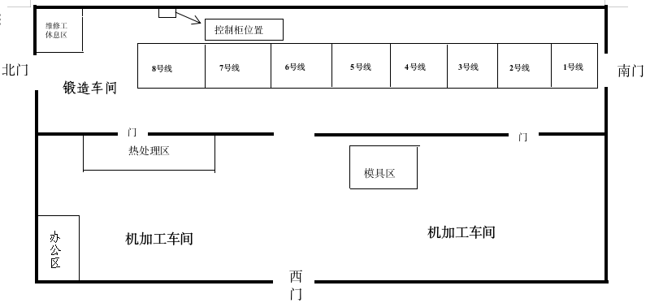
图1 锻造、机加工车间所在厂房各区域分布示意图

（二）事故车间生产流程工序情况
锻造生产线生产工序为：圆钢（来自下料车间）加热（中频电炉）—预锻（制坯机）—终锻（电动螺旋压力机）—冲孔切边（冲孔切边机），8条生产线工序一致。宁××为公司锻造工；刘××、黄××为辅助工，刘××负责使用铁钳从中频炉往制坯机夹加热后的圆钢，黄××负责使用铁钳从压力机往冲孔切边机夹锻造件；李××为锻造科科长；王××为公司专职维修工。

（三）事故单位安全管理情况
海佑公司聘请职业经理人任××担任总经理，负责公司全面工作；副总经理宋×分管安全生产工作；下料、机加工、锻造车间主任段××为公司兼职安全员；高××为锻造车间班长，负责人员管理、工作安排等工作，2026年2月27日安排宁××、刘××、黄××在8号锻造生产线工作。建立了全员安全生产责任制和包括《设备设施检维修管理制度》《维修工岗位安全操作规程》在内的安全生产规章制度和操作规程，规章制度和操作规程中未对设备多次报警后的处理作出相关规定，制作了“禁止合闸”警示牌。定期开展隐患排查治理，隐患排查中未发现8号锻造生产线压力机检修平台入口处及直梯未设置与压力机主传动或操纵系统联锁的防护装置，且未设置相应的警示标牌的事故隐患；2024年隐患排查治理台账丢失后，从2025年隐患排查治理台账中选取部分内容列入2024年隐患排查治理台账，存在未将事故隐患排查治理情况如实记录的情况。对王××进行了安全操作规程等内容的培训，为其发放了公司内部制定的安全培训合格证。2026年2月23日，开展了春节后“开工第一课”安全培训，内容包括节后复工主要危险因素、易发生的不安全行为等，王××、宁××、高××等50余人参加培训。

（四）事故发生地点情况
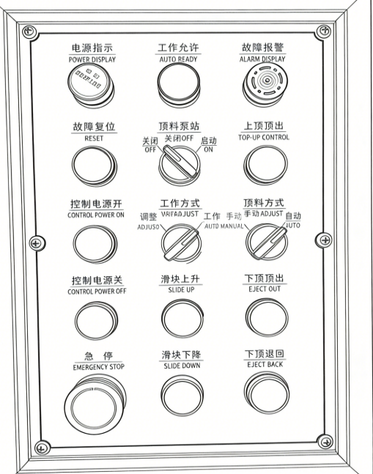
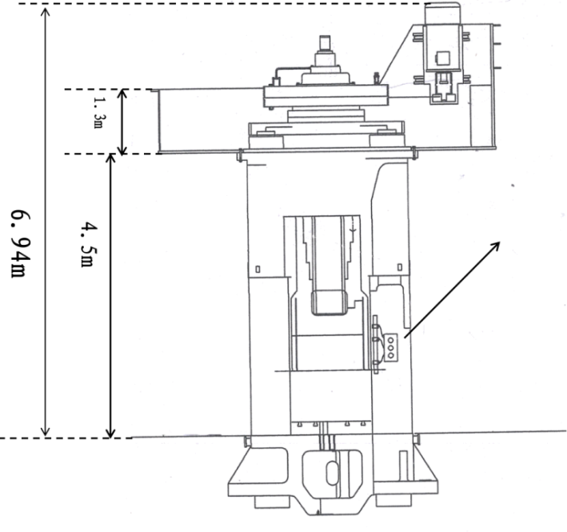
图2 2000吨电动螺旋压力机示意图
控制面板
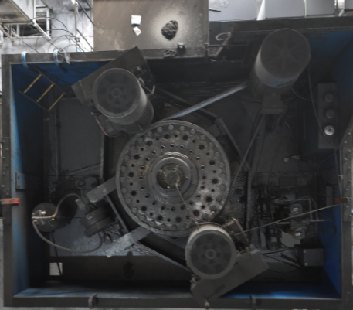
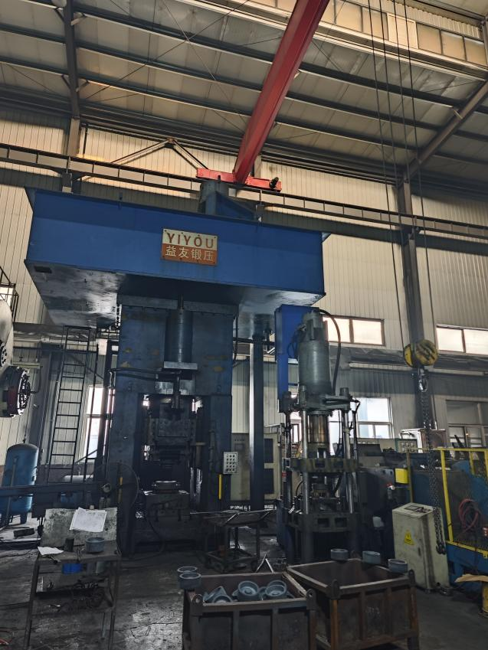
图3 事故发生压力机及检维修平台照片
受伤人员发现位置
事故发生位置
事故地点为锻造车间8号锻造生产线终锻工序（2000吨电动螺旋压力机）上方检维修平台。该压力机外形尺寸（长*宽*高）约5.5m*3.8m*6.94m；检修平台护板高约1.3m。检修平台与地面通过爬梯（位于压力机东侧，高约6m）连接，检修平台入口处及直梯未设置与压力机主传动或操纵系统联锁的防护装置，未设置相应的警示标牌。该压力机电源配电箱、控制柜、控制面板处均未悬挂“禁止合闸”标识牌。8号锻造生产线各设备无“当心机械伤害”等警示标识。

二、事故发生经过、应急处置、事故报告及四位一体工作开展及事故警示教育情况

（一）事故发生经过
2026年2月27日7时40分许，宁××开启8号线压力机发现该压力机第一次故障报警。王××先操作控制面板“故障复位”按钮，后去控制柜（位于压力机东侧）操作维修，报警消除后离开；宁××、刘××、黄××三人开始锻打型号为04903的产品。
9时20分许，04903产品锻打结束，三人开始更换模具。10时40分许，模具更换安装完成，准备锻打05312产品。宁××开启压力机发现该压力机第二次故障报警，刘××、宁××先后操作“故障复位”按钮，报警未消除；王××发现后先操作“故障复位”按钮，后前往控制柜处操作维修，报警消除。10时50分许，宁××开启压力机，踩脚踏开关锻打05312产品，锤头第一次落下即出现闷锤现象（压力机锤头落下，未正常回弹），该压力机第三次故障报警。宁××按下“故障复位”按钮，报警消除，将压力机“顶料方式”切换为手动，按“滑块上升”按钮将锤头升起后，踩脚踏开关正常工作至11时50分下班。
事故发生后，经调查组调查询问：10时40分至10时50分期间，王××在未办理检维修作业票、未断电挂牌、未告知其他人员维修事项的情况下，爬上检维修平台作业；宁××在不知情的情况下开启了压力机。
12时许，公司员工发现王××未就餐，遂联系其他同事共同寻找。12时20分许，高××在8号锻造生产线压力机上方的检维修平台，发现王××被挤压在飞轮离合器转轮与护板之间。

（二）事故应急处置情况及善后处理情况
高××发现王××后，立即联系公司其他人员将王××从检维修平台上方转移至地面，现场人员随即拨打120紧急送医救治。当日13时03分，王××经抢救无效死亡。3月11日，海佑公司与王××家属签订赔偿协议并赔偿，善后处理结束，家属情绪平稳，社会舆情稳定。

（三）事故报告情况
12时25分许，段××向正在外就餐的任××报告王××受伤；12时35分许，任××到达事故现场并安排宋×核实情况后上报；13时15分，宋×向区应急局报告事故。接报后，区应急局立即启动应急预案，赶赴现场，组织现场勘查调查等工作，按规定程序、时限上报。

（四）事故应急处置评估
事故发生后，章丘区政府、枣园街道办事处及相关部门应急机制启动及时有效，救援处置措施得当，未发生次生事故；积极开展善后工作，事故调查处理推进有序。经评估，政府事故应急处置得当。

（五）“四位一体”工作开展情况
根据《山东省人民政府安全生产委员会办公室关于“四位一体”加强事故调查处理工作的通知》（鲁安办发〔2022〕5号）要求，事故调查组对行业主管部门、属地街道办事处相关人员在安全生产、廉政建设、涉黑涉恶、干部作风等方面进行了调查,未发现相关问题。
根据监督检查计划，区应急管理局对中等规模以上企业实行3年全覆盖检查。2023年8月、2025年4月，区应急局、枣园街道办事处分别对海佑公司进行了检查，依法下达了《责令限期整改指令书》，督促企业将检查发现的问题在规定时间内整改完毕。区应急局已将海佑公司列入2026年度监督检查计划。2025年度宋×及有关人员参加6次区应急管理局组织的安全教育培训，其中9月11日的培训主题之一为机械伤害和物体打击事故预防措施。

（六）事故现场警示教育会情况
章丘区安委会办公室分别于2026年2月28日、3月12日、17日组织召开事故现场警示教育会，有关部门、街道及378家相关企业的负责人参加会议。

三、事故原因和性质

（一）直接原因
王××安全意识淡薄，在未办理检维修作业票、压力机未断电挂牌、未告知有关人员维修事项的情况下违章[][]进入压力机检维修平台作业，宁××在不知情的情况下操作压力机，导致王××被挤压受伤，后经抢救无效死亡。

（二）间接原因
1.海佑公司
（1）未发现并制止王××违章作业的行为[]；

（2）安全设备的安装不符合国家标准[]，锻造压力机检维修平台入口处及直梯未设置与锻压机械主传动或工作部件的操作系统联锁的装置，且未设置提醒有人操作的警告标牌；
（3）未在8号电动螺旋压力机锻造生产线设置明显的“当心机械伤害”等安全警示标志；
（4）未及时排查发现并采取措施消除锻造压力机存在的事故隐患；未将事故隐患排查治理情况如实记录。
2.枣园街道办事处
落实属地安全监管责任不到位，未及时发现并督促海佑公司整改锻造压力机安全设备的安装不符合国家标准的事故隐患。
3.章丘区应急管理局
履行机械行业企业安全监管职责不到位，对海佑公司锻造压力机安全设备的安装不符合国家标准的事故隐患失察。

四、对事故有关责任人员及责任单位的处理建议

（一）免于责任追究人员
王××，海佑公司专职维修工，安全意识淡薄，在未办理检维修作业票、压力机未断电挂牌、未告知有关人员维修事项的情况下违章进入锻造压力机检维修平台作业，对事故发生负有直接责任，鉴于已在事故中死亡，免于责任追究。

（二）建议给予行政处罚的人员和单位
1.任××，海佑公司总经理、主要负责人，负责公司全面工作。未落实安全风险分级管控和隐患排查治理双重预防工作机制，未督促、检查本单位的安全生产工作，及时消除生产安全事故隐患，违反《中华人民共和国安全生产法》第二十一条第五项[]之规定，对事故发生负有责任。依据《中华人民共和国安全生产法》第九十五条第一项[]之规定，建议区应急管理局对其作出处上一年年收入百分之四十罚款（人民币61144元）的行政处罚。
2.宋×，海佑公司副总经理，分管公司安全生产工作。未及时排查生产安全事故隐患，未发现并制止王××违章作业的行为，违反《中华人民共和国安全生产法》第二十五条第一款第五、六项[]之规定，对事故发生负有责任。依据《中华人民共和国安全生产法》第九十六条[]、《生产安全事故罚款处罚规定》第二十条第一项[]之规定，建议区应急管理局对其作出处上一年年收入百分之二十五罚款（人民币23951元）的行政处罚。
3.段××，海佑公司兼职安全员，协助宋×负责公司安全生产工作。未及时排查生产安全事故隐患，未发现并制止王××违章作业的行为，违反《中华人民共和国安全生产法》第二十五条第一款第五、六项之规定，对事故发生负有责任。依据《中华人民共和国安全生产法》第九十六条、《生产安全事故罚款处罚规定》第二十条第一项之规定，建议区应急管理局对其作出处上一年年收入百分之二十五罚款（人民币26131元）的行政处罚。
4.高××，海佑公司锻造车间班长，负责锻造车间人员管理、工作安排等工作。未及时排查生产安全事故隐患，未发现并制止王××违章作业的行为，违反《中华人民共和国安全生产法》第二十五条第一款第五、六项之规定，对事故发生负有责任。依据《中华人民共和国安全生产法》第九十六条、《生产安全事故罚款处罚规定》第二十条第一项之规定，建议区应急管理局对其作出处上一年年收入百分之二十罚款（人民币12230元）的行政处罚。
5.济南海佑新能源科技有限公司安全生产主体责任不落实，未发现并制止王××违章作业的行为；安全设备的安装不符合国家标准，锻造压力机检维修平台入口处及直梯未设置与锻压机械主传动或工作部件的操作系统联锁的装置，且未设置提醒有人操作的警告标牌；未及时排查发现并采取措施消除锻造压力机存在的事故隐患；未将事故隐患排查治理情况如实记录；未在8号电动螺旋压力机锻造生产线设置明显的“当心机械伤害”等安全警示标志。违反《中华人民共和国安全生产法》

第三十五条[]、第三十六条第一款[]、第四十一条[]之规定，对事故发生负有责任。依据《中华人民共和国安全生产法》第一百一十四条第一款第一项[]、《生产安全事故罚款处罚规定》第十四条第二项[]之规定，建议由区应急管理局对其作出罚款人民币陆拾万元的行政处罚。

（三）建议企业内部处理人员
1.李××，海佑公司锻造科科长，对锻造车间安全管理不到位，对事故发生负有责任，建议海佑公司依据内部管理规定对其做出严肃处理，处理结果报区应急管理局。
2.宁××，海佑公司锻造工，落实锻造岗位隐患排查工作不到位，对事故发生负有责任，建议海佑公司依据内部管理规定对其作出严肃处理，处理结果报区应急管理局。

（四）其他处理建议
1.枣园街道办事处履行了安全监督检查职责，但未及时发现并督促海佑公司整改锻造压力机安全设备的安装不符合国家标准的事故隐患，建议枣园街道办事处向章丘区政府作出深刻检查。
2.章丘区应急管理局履行了机械行业企业安全监管职责，但对海佑公司锻造压力机安全设备的安装不符合国家标准的事故隐患失察，建议章丘区应急管理局向章丘区政府作出深刻检查。

五、事故主要教训
海佑公司未严格落实安全生产主体责任。一是检维修作业未执行断电、挂牌规定。检维修人员在处理压力机故障时，未对设备的动力电源或能量源执行“上锁、挂牌”程序，导致在维修时设备启动，造成事故发生。二是管理人员及作业人员安全意识淡薄。管理人员未能及时发现并纠正违章行为，作业人员存在侥幸心理，缺乏自我保护意识，对违规操作的后果认识不足。三是车间现场安全责任落实不到位。各级管理者未切实履行现场安全监管职责，对于检维修等高风险作业，现场缺乏专人监护和协调。四是风险分级管控存在盲区，仅关注设备正常运行时的机械伤害风险，忽视设备停机检维修过程中可能因误操作、能量意外释放等引发事故的风险。五是重生产轻安全，人员组织管理混乱，因生产需要，随意调动各车间、岗位员工。

六、事故防范和整改管理措施建议
（一）海佑公司要牢固树立“生命至上、安全第一”理念，严格落实安全生产主体责任，认真贯彻执行安全生产法律法规、标准规范，修订完善安全生产责任制、安全管理规章制度和操作规程；强化从业人员安全教育和培训，提升作业人员安全意识，督促指导作业人员自觉遵守各项安全管理规定；强化设备设施检维修作业现场安全管控，采取技术、管理措施消除生产安全事故隐患，坚决制止、纠正“三违”行为，防范类似事故发生。
（二）各街道办事处（镇人民政府）要加强日常安全生产巡查检查，将隐患排查治理工作做深做细，突出“三违”行为整治，督促各企业严格落实安全生产主体责任。
（三）各行业主管部门要按照“三管三必须”要求，落实安全监管责任，强化对监管单位现场的安全检查力度，及时发现并消除事故隐患、采取有效措施制止作业人员的违章作业行为，压实企业主体责任，确保全区安全生产形势稳定。

章丘枣园济南海佑新能源科技有限公司
“2·27”一般机械伤害事故调查组
2026年4月20日

附件1：事故伤亡人员名单
姓 名 | 性别 | 年龄 | 工种 | 伤亡情况 | 住 址
王×× | 男 | 53 | 维修工 | 死亡 | 济南市章丘区

附件2：事故调查组成员意见签署表

[] 《维修工岗位安全操作规程》第7.3.3条：对一经送电即有可能发生运转的设备进行检修，必须严格执行《设备设施检维修管理制度》，严禁跨越或站在未停电挂牌的设备上维修作业。
[] 《设备设施检维修管理制度》第5.1.3条：检修前，生产单位、检修单位应分别明确检修项目负责人，建立检修安全管理网络，填写检修作业票，在设备操作岗位由生产单位和检修单位分别挂（摘）停机、停电牌等工作。
[] 《中华人民共和国安全生产法》第四十四条：生产经营单位应当教育和督促从业人员严格执行本单位的安全生产规章制度和安全操作规程。
[] 《锻压机械 安全技术条件》（GB17120-2012）第5.18.1条 当需要进入锻压机械离地面3m以上的高处进行操作、维修和保养时，应设置工作平台、通道、阶梯或直梯和护栏。 第5.18.2条 平台入口处或阶梯或直梯离地面1m以上的至少一节杆上，应设置与锻压机械主传动或工作部件的操纵系统联锁的装置，并设置提醒有人操作的警告标牌。
[]《中华人民共和国安全生产法》第二十一条：生产经营单位的主要负责人对本单位安全生产工作负有下列职责：（五）组织建立并落实安全风险分级管控和隐患排查治理双重预防工作机制，督促、检查本单位的安全生产工作，及时消除生产安全事故隐患。
[]《中华人民共和国安全生产法》第九十五条：生产经营单位的主要负责人未履行本法规定的安全生产管理职责，导致发生生产安全事故的，由应急管理部门依照下列规定处以罚款：（一）发生一般事故的，处上一年年收入百分之四十的罚款。
[]《中华人民共和国安全生产法》第二十五条：生产经营单位的安全生产管理机构以及安全生产管理人员履行下列职责：（五）检查本单位的安全生产状况，及时排查生产安全事故隐患，提出改进安全生产管理的建议； （六）制止和纠正违章指挥、强令冒险作业、违反操作规程的行为；
[]《中华人民共和国安全生产法》第九十六条：生产经营单位的其他负责人和安全生产管理人员未履行本法规定的安全生产管理职责的，责令限期改正，处一万元以上三万元以下的罚款；导致发生生产安全事故的，暂停或者吊销其与安全生产有关的资格，并处上一年年收入百分之二十以上百分之五十以下的罚款；构成犯罪的，依照刑法有关规定追究刑事责任。
[]《生产安全事故罚款处罚规定》第二十条：事故发生单位其他负责人和安全生产管理人员未依法履行安全生产管理职责，导致事故发生的，依照下列规定处以罚款：（一）发生一般事故的，处上一年年收入20％至30%的罚款。
[]《中华人民共和国安全生产法》第三十五条：生产经营单位应当在有较大危险因素的生产经营场所和有关设施、设备上，设置明显的安全警示标志。
[]《中华人民共和国安全生产法》第三十六条：安全设备的设计、制造、安装、使用、检测、维修、改造和报废，应当符合国家标准或者行业标准。
[]《中华人民共和国安全生产法》第四十一条：生产经营单位应当建立安全风险分级管控制度，按照安全风险分级采取相应的管控措施。 生产经营单位应当建立健全并落实生产安全事故隐患排查治理制度，采取技术、管理措施，及时发现并消除事故隐患。事故隐患排查治理情况应当如实记录，并通过职工大会或者职工代表大会、信息公示栏等方式向从业人员通报。其中，重大事故隐患排查治理情况应当及时向负有安全生产监督管理职责的部门和职工大会或者职工代表大会报告。
[]《中华人民共和国安全生产法》第一百一十四条：发生生产安全事故，对负有责任的生产经营单位除要求其依法承担相应的赔偿等责任外，由应急管理部门依照下列规定处以罚款：（一）发生一般事故的，处三十万元以上一百万元以下的罚款。
[]《生产安全事故罚款处罚规定》第十四条第二项：事故发生单位对一般事故负有责任的，依照下列规定处以罚款：（二）造成1人死亡，或者3人以上6人以下重伤，或者300万元以上500万元以下直接经济损失的，处50万元以上70万元以下的罚款。

